8 måsten innan du ger dig ut på böljan blå
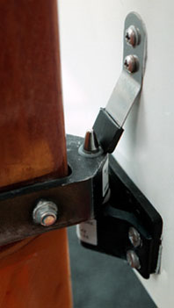

1 Roderspärr
Förhindrar rodret att lossna vid kappsejsning.
Görs lämpligtvis av rostfritt stål. Spärren måste fjädra mot rodret.

2 Mast-spärr
Förhindrar masten att lossna vid kappsejsning. Masten bryter annars sönder friborden eller däcket vid uppresning. Här ser vi en enkel och bra lösning med två tampar. Den ena linan har en ögla så att man snabbt kan lossa eller knyta åt spärren.

3 Gummilina till Centerbordet
Gör att du kommer åt centerbordet då jollen ligger upp och ner efter kappsejsning.Utan denna får du inte upp båten.

Dragning
1 från bordets framdel
2 via block vid travarbänken
3 runt centerbordstrumman
4 via likadant block på andra sidan
5 fram till bordets framdel
Lossning
Lossa cummicorden efter segling. Annars tänjs den ut och blir värdelös efter ett tag. Lämpligtvis använder man en krok på linan i ena fästpunkten.

4 Säkerhetslina till uthalet
Notera den extra linan som förhindrar att seglet "rappar ur" om ordinarie lina går av.
Den är viktig. Om linan går av och du inte har denna i hårdvind kan du inte segla längre då seglet åker fram mot masten

5 Fyra täta flyt-enheter,
varav minst två upplåsbara. (Eller friogolit)
Inbyggda flyttankar läcker ofta på äldre båtar. Dessa tätar man med tex: epoxi+filler el polyester + mikroballonger och/eller sikaflex. (Använd ej traditionellt silicon)

6 Förtamp knuten runt masten
minst 8 m lång och flytande.
Om man fäster förtampen vid något beslag eller liknande framme vid stäven bryter man sönder fördäcket vid bogsering.
Flytande därför att andra som skall hjälpa dig, lätt skall få tag på linan.

7 Öskar
så att du snabbt får ut vattnet när du kappsejsat.
Helst en hink

8 Paddel
Skall vara så kraftig att det går att paddla jollen en längre bit

